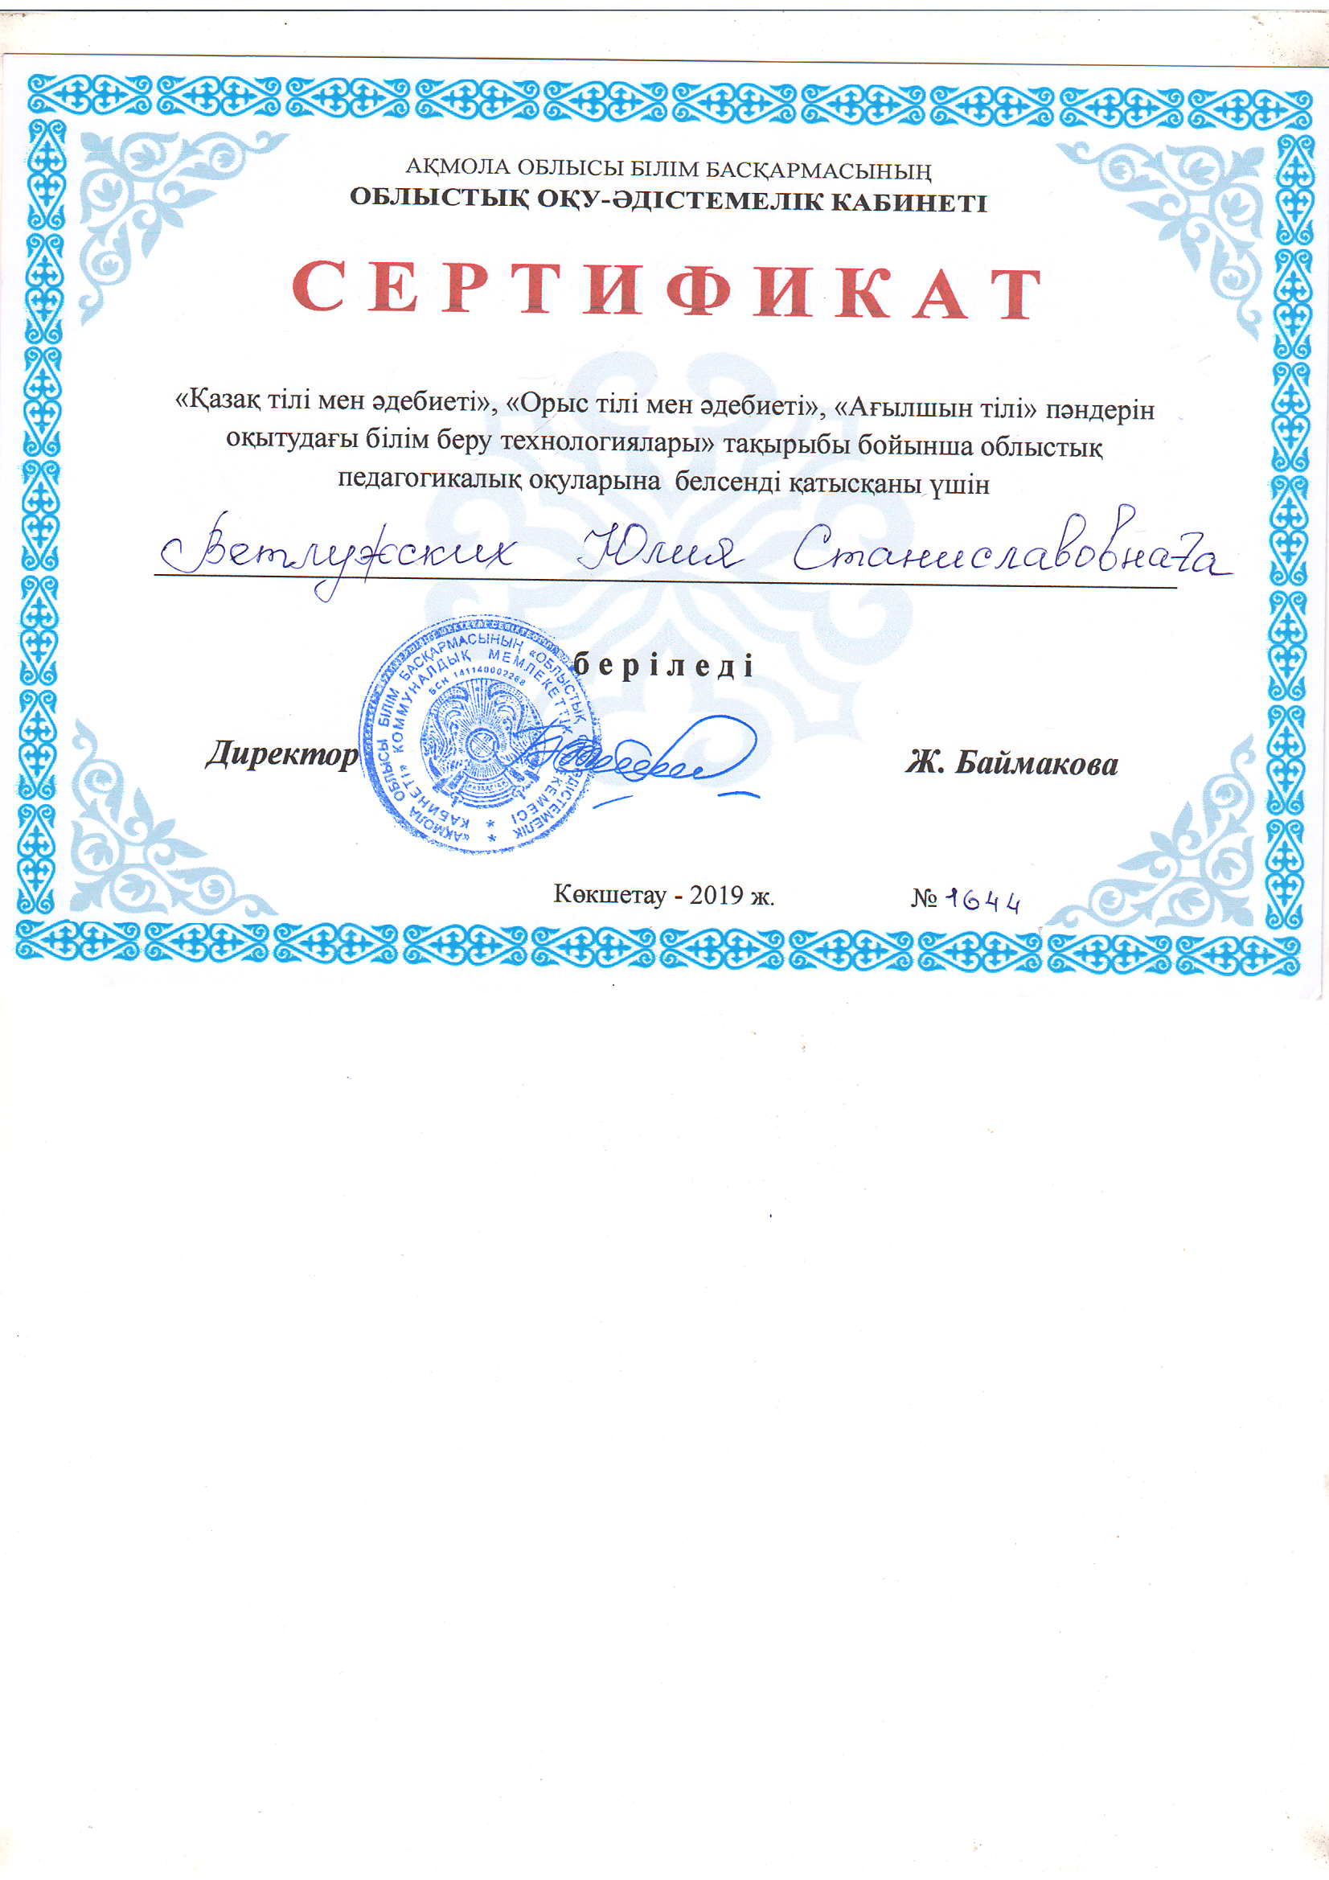
Kffi@@@ffiffiffiffi
AKMO'IA OENbICbI EINIM _{EACKAPMACL,IHbIH}
oBJrbrcTbrr( oK:/-aATCTEMEJTIK _{KABT4HETT}
ffi
CEPTIIT(DI4KAT
ffi
<I(a:a4 rini ueH ege6uerii>, <oprrc rini _{MeH} eAe6neri)), <<Aru.nru'n ri.ni>> nen4epin
o4urygaru 6iliv 6epy rexHorrofltrrrapror rar6rpu6u 6ofirnrura o6lucru4
neAa"rofl4KaJrlr( or(yJraphrua 6e.nceugi 4aruc4anu ymin
ffi
JDneuv C^*, etLrt7o{uaZq-
ffi

ffi

ffi
m
ffi

ffi

ffi

ffi

ffi

ffi
ffi

)I{. Bartnaxoea

Kexnreray - 2019 x. Xb -161{
ffiffiffi@@ffiffi 4

ffi

ffi

